|  |  |  |  |
| --- | --- | --- | --- |
|  |  |  |  |
|  |  |  |  |
|  |  |  |  |
|  |  |  |  |
|  |  |  |  |
|  |  |  |  |
|  |  |  |  |
|  |  |  |  |
|  |  |  |  |

***ŠMLolýŮ - 3o '23/olo<l9***

**Dodatek** č. **1 ke kupní smlouvě** č. **LW24-200**

*§ 2079 a naši zákona č. 89/2012 Sb. občanského zákoníku, v účinném znění*

**Kupující: WOOD & PAPER a.s Prodávající:** Správa Krkonošského národního parku

**Zastoupený:** Ing. Tomáš Pařík, předseda představenstva **Zastoupený:** PhDr. Robin Bóhnisch

**Bank. spojení: Bank. spojení:** CZK:

**IČO/DIČ:** 26229854/ CZ26229854 **IČO/DIČ:** 00088455 / CZ00088455

**Zápis v OR:** KS v Brně, odd. B, vložka 3439 **Zápis v OR:**

**Telefon:** +420 546 418 211 **Telefon:**

**Adresa:** Hlína 138, 664 91 Ivančice **Adresa:** Dobrovského 3, 543 01 Vrchlabí

**Email:** [info@wood-paper.cz](mailto:info@wood-paper.cz) **Email:**

**W&P SAP ID:** 1000534

Konečný příjemce: LABE WOOD S.R.O. LITOMĚŘICKÁ, 411 08 Štětí, Česká Republika

Tímto dodatkem se doplňuje a mění kupní smlouva takto:

2. **Země původu: CZ Lokalita Harrachov**

3. **Platnost dodatku/čas plnění:** 01.04.2024 - 30.06.2024

4. Kupní ceny bez DPH a objemy stanoveny na OM jsou platné pro výše uvedené období.

objem (m3) Způsob dopravy

Sortiment Délky výřezů

2. čtvrtletí 2024 LKW (%) Wg (%)

III.třída - pilařská kulatina SMRK,JEDLE

BOROVICE

**CELKEM**

Pilařská kulatina SMRK,JEDLEcena odvozní místo

**SMRK 4m** la lb 2a 2b 3a 3b 4a 4b 5 tl. stupeň čep 12 cm -

průměr bez kůry 14STP 15-19 STP 20-24 STP 25-29 STP 30-34 STP 35-39 STP 40-44 STP 45-49 STP 50-59 STP cm

AB/C KH CX,BR

Vlákninové dříví(FH), přesílená (US) Kč/m

kov (SP) srážka Jedle - AB/C

**Pilařská kulatina SMRK,JEDLE cena odvozní místo**

**SMRK 5m** la lb 2a 2b 3a 3b 4a 4b 5 tl. stupeň čep 12 cm -

průměr bez kůry 14 STP 15-19 STP 20-24 STP 25-29 STP 30-34 STP 35-39 STP 40-44 STP 45-49 STP 50-59 STP cm

AB/C KH CX,BR

Kč/m3

Vlákninové dříví(FH), přesílená (US)

kov (SP) srážka Jedle-AB/C

Dodané dříví jiných technických a kvalitativních parametrů než je stanoveno v cenové matici, bude účtováno za cenu vlákninového dříví

V případě splnění smluvního objemu na 2. čtvrtletí, bude vyplacen bonus /m3 (nevztahuje se na FH, SP, US).

Cena za službu **vagónování,** vyplacena subjektu provádějící vagónování, je stanovena **Kč/m3** (fakturace dle elektronické přejímky závod LabeWood)

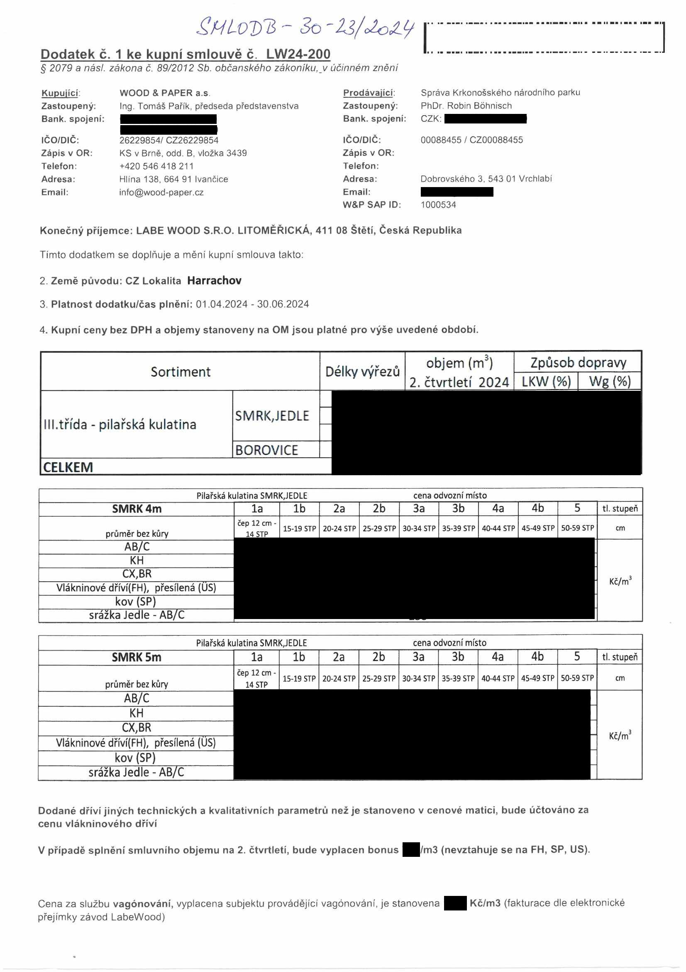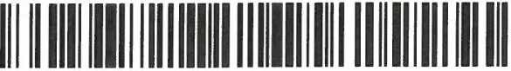

|  |  |  |  |  |  |  |  |  |  |  |
| --- | --- | --- | --- | --- | --- | --- | --- | --- | --- | --- |
|  |  |  |  |  |  |  |  |  |  |  |
|  |  |  |  |  |  |  |  |  |  |  |
|  |  |  |  |  |  |  |  |  |  |  |
|  |  |  |  |  |  |  |  |  |  |  |
|  |  |  |  |  |  |  |  |  |  |  |
|  |  |  |  |  |  |  |  |  |  |
|  |  |  |  |  |  |  |  |  |  |  |
|  |  |  |  |  |  |  |  |  |  |  |

|  |  |  |  |  |  |  |  |  |  |  |
| --- | --- | --- | --- | --- | --- | --- | --- | --- | --- | --- |
|  |  |  |  |  |  |  |  |  |  |  |
|  |  |  |  |  |  |  |  |  |  |  |
|  |  |  |  |  |  |  |  |  |  |  |
|  |  |  |  |  |  |  |  |  |  |  |
|  |  |  |  |  |  |  |  |  |  |  |
|  |  |  |  |  |  |  |  |  |  |
|  |  |  |  |  |  |  |  |  |  |  |
|  |  |  |  |  |  |  |  |  |  |  |

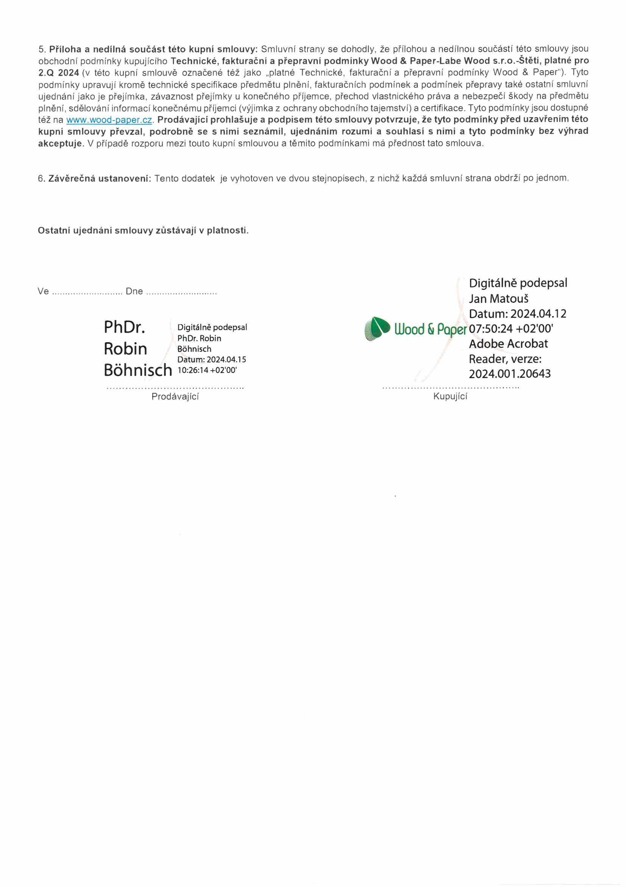

5. **Příloha a nedílná součást této kupní smlouvy:** Smluvní strany se dohodly, že přílohou a nedílnou součástí této smlouvy jsou obchodní podmínky kupujícího **Technické, fakturační a přepravní podmínky Wood & Paper-Labe Wood s.r.o.-Štětí, platné pro**

**2.Q 2024** (v této kupní smlouvě označené též jako „platné Technické, fakturační a přepravní podmínky Wood & Paper"). Tyto podmínky upravují kromě technické specifikace předmětu plnění, fakturačních podmínek a podmínek přepravy také ostatní smluvní ujednání jako je přejímka, závaznost přejímky u konečného příjemce, přechod vlastnického práva a nebezpečí škody na předmětu plnění, sdělování informací konečnému příjemci (výjimka z ochrany obchodního tajemství) a certifikace. Tyto podmínky jsou dostupné též na [www.wood-paper.cz.](http://www.wood-paper.cz/) **Prodávající prohlašuje a podpisem této smlouvy potvrzuje, že tyto podmínky před uzavřením této kupní smlouvy převzal, podrobně se s nimi seznámil, ujednáním rozumí a souhlasí s nimi a tyto podmínky bez výhrad akceptuje.** V případě rozporu mezi touto kupní smlouvou a těmito podmínkami má přednost tato smlouva.

6. **Závěrečná ustanovení:** Tento dodatek je vyhotoven ve dvou stejnopisech, z nichž každá smluvní strana obdrží po jednom.

Ostatní ujednání smlouvy zůstávají v platnosti.

Digitálně podepsal

Ve........................... Dne.............................. Jan Matouš

Datum: 2024.04.12

PhDr. **Digitálně podepsal** ijP Wood & Paper 07:50:24 +02'00'

**PhDr. Robin**

Robin **Bóhnisch** Adobe Acrobat

**Datum: 2024.04.15** Reader, verze:

Bóhnisch im&m-kow 2024.001.20643

Prodávající Kupující